IEEEXtreme Türkiye Kampı: Gün 2
KABLOLAR

Problem
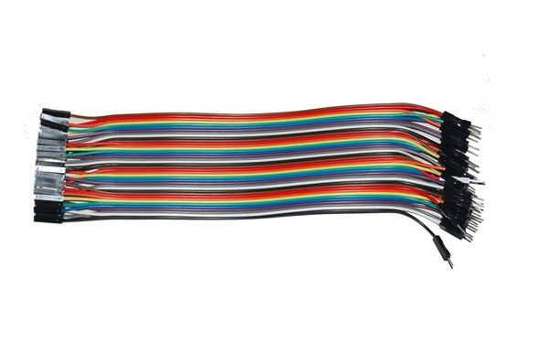
Necmi evde gezerken abisi Memoli’nin Logic Design dersi için kullandığı kabloları bulmuş. (bkz. Resim) Necmi bu kabloları çok sevmiş. Bunları almış birleştirmiş, şekiller yapmış. Necmi, en çok da bu kablolardan birden fazla kullanarak daire yapmayı sevmiş.
Necmi’nin bulduğu kabloların 4 farklı türü var. Bir tarafı erkek bir tarafı dişi olanlar(MF ve FM), iki tarafı da erkek olanlar(MM) ve iki tarafı da dişi olanlar(FF).
Kablolar birleşirken bir dişi uç(F) bir erkek uca(M) bağlanmaktadır.
Sizden istenilen, Necmi’nin bulduğu kabloların türleri verildiğinde, tüm kabloları kullanarak boyutu 1 kablodan fazla bir daire oluşturulup oluşturulamayacağını bulmanız.
Input
Input birden fazla testten oluşacaktır.
Input’un ilk satırı toplam kaç test olacağını belirtir. (T)
Her testte boşlukla ayrılmış toplamda 50’den fazla olmayan N adet kablonun türleri verilir.(MF, FM, MM veya FF)
1<=T<=700 1<=N<=50
Output
Her output için eğer daire oluşturulabiliyorsa bir satırda “DAIRE”, eğer oluşturulamıyorsa bir satırda “DAIRE YOK” bastırınız.

Örnek Input
4
FF FF FF FF
MM MF FF MM
MF MF MF FF
MF MF MF MF

Örnek Output
DAIRE YOK
DAIRE YOK
DAIRE YOK
DAIRE

Time Limit
C/C++/Java: 0.5 saniye, Python: 1 saniye

